DESAYUNOS ESCOLARES MODALIDAD FRIA Y CALIENTE
El objetivo de estas dos modalidades es contribuir a la seguridad alimentaria a través de la disponibilidad y acceso a alimentos inocuos y nutritivos de la población escolar, sujeta de asistencia social, mediante la entrega de desayunos fríos y/o desayunos calientes, diseñados con base a los criterios de calidad nutricia y acompañados de acciones de orientación alimentaria, aseguramiento de la calidad alimentaria y producción de alimentos, garantizando una alimentación sana, variada y suficiente.
Los apoyos e asistencia alimentaria con desayunos escolares se aplicaran en planteles escolares públicos delos Municipios del Estado de San Luis Potosí, en zonas indígenas, rurales y urbanas marginadas, preferentemente, en donde la población son niñas, niños y adolescentes en condiciones de riesgo y vulnerabilidad que asisten a planteles oficiales del Sistema Educativo Estatal, ubicados preferentemente en zonas indígenas ,rurales y urbanas marginadas y que no reciban beneficio alimentario de otro programa.
PROCEDIMIENTO: Para recabar los datos de los beneficiarios de estas dos modalidades se asiste a la comunidad a una reunión que se agenda con previa anticipación para explicarles a las madres de familia los lineamientos y reglas de operación del programa y su vez se procede al llenado de la cedula del padrón de beneficiarios y a las actas correspondientes, en las cuales queda instalado formalmente el programa.
FORMATOS QUE SE REQUIEREN:
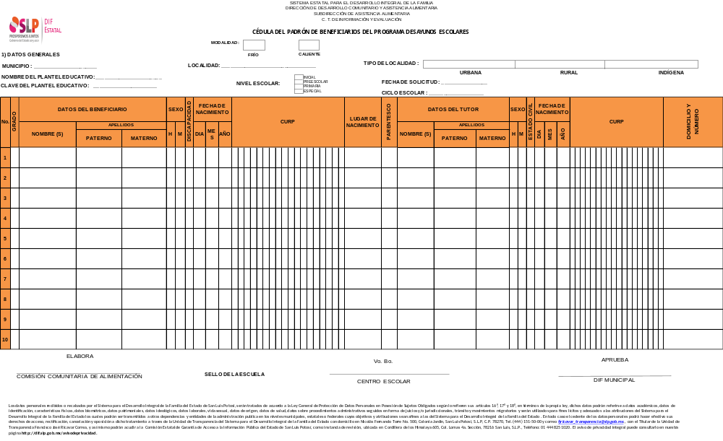
GOBIERNO DEL ESTADO DE SAN LUIS POTOSÍ

SISTEMA PARA EL DESARROLLO INTEGRAL DE LA FAMILIA DEL ESTADO
DIRECCIÓN DE DESARROLLO COMUNITARIO Y ASISTENCIA ALIMENTARIA
SUBDIRECCIÓN DE ASISTENCIA ALIMENTARIA
CONTROL OPERACIONAL

Acta de Instalación
Programa: _______________________________________________
Modalidad: __________________________________________ Ejercicio: ___________
Ciclo escolar: _____________________________________________

En el Estado de San Luis Potosí, Municipio de ____________________________ siendo las ______ horas del día ___________________ constituidos en el local de la comunidad ___________________________ con domicilio del lugar donde se brinda el servicio en ____________________________ y ante el representante del Sistema Municipal DIF, ___________________________________________ y las autoridades Comunitarias___________________________________________________________y Escolares _______________________________ quienes actúan como testigos de asistencia, y de acuerdo a las atribuciones que le confiere la Ley de Asistencia Social para el Estado y Municipios de San Luis Potosí en su artículo 52 y demás relativos aplicables, comparece el (la) ______________________________ responsable del Programa y/o Modalidad del Sistema Municipal DIF, quien por sus generales dijo llamarse como ha quedado escrito, previa lectura firmando al calce para constancia y por diligencia. - - - - - - - - - - -

************************************** DAMOS FE **************************************

Acto seguido comparece el responsable del Programa y/o Modalidad del Sistema Municipal DIF para manifestar que será una asamblea donde se tratarán asuntos para:

INSTALACIÓN DEL PROGRAMA Y/O MODALIDAD EN LA COMUNIDAD

La competencia de los asuntos se refieren a:

Escuela: Primaria_______________________________________________________

Jardín de Niños_________________________________________________

Educación Inicial ________________________________________________

Secundaria ____________________________________________

Otro __________________________________________________
El lugar donde se brinda el servicio alimentario se ubica en:

Escuela _________________________ Local Comunitario ________________
Otro: ___________________________ No Aplica
En la presente reunión se tratarán asuntos tales como:

- Instalación de la Asamblea (Autoridades Comunitarias, Autoridades Municipales y Representantes de Instituciones presentes involucradas).
- Objetivo y funcionamiento del Programa y/o Modalidad.
- Aceptación del Programa y/o Modalidad.
- Obligación de las Instituciones, el Municipio y de la Comunidad (explicación y comentarios).
- Elección de la Comisión Comunitaria de Alimentación y/o Responsable del Programa en la comunidad, además del Comité de Contraloría Social (capacitación sobre las funciones, cuando aplica).
- Informar y determinar la forma de la recuperación de cuotas, según se informa en las Reglas de Operación, (cuando aplica).
- Establecer el plan para implementar las acciones de orientación alimentaria.
- Cumplimiento de menús establecidos según calendario, (cuando aplica).
- Determinar un local para brindar el servicio alimentario, (cuando aplica).
- Levantamiento de lista de asistencia.
A continuación en el siguiente espacio se indican los acuerdos y compromisos establecidos de cada uno de los puntos enunciados:

Acto seguido se registra la Comisión Comunitaria de Alimentación electa:

CARGO | NOMBRE | FIRMA
Coordinador (a)
Tesorero (a)
Responsable de Salud
Responsable de Alimentación
Responsable de Contraloría Social.
Conformación de Equipos de Trabajo:
Número de Equipos de Trabajo: _____, Número de mujeres participantes en los Equipos de Trabajo: ___, Número de hombres participantes en Equipos de Trabajo: __ Total de participantes en Equipos de Trabajo _____.

************************************** DAMOS FE **************************************

No habiendo otro asunto que tratar, se levanta la presente acta siendo las _________ horas del día, en fecha___________________, firmando en ella los que intervinieron, así como los testigos de asistencia que dan fe de lo actuado.

Autoridad Escolar Autoridad Comunal

___________________________ ______________________________

Elabora Valida

_____________________________ _____________________________

Testigos

__________________________

